MISE EN PLACE DE SAGE X3
Préparé pour : PANELS
Préparé par : Massive IT
Equipe : Thibault BROUASSIN, Didier CABOCHE, Emilie FERCHAULT, Stephen KIM, Romain TECLES Y SOLER
Date : 31/12/2012
Proposition n° : 1.0


Sommaire
Considérations matérielles et logicielles 3
Langues 3
Serveurs 3
Système d'exploitation 4
Connexions distantes 4
Postes clients 4
SGBD 4
Utilisation de l’ERP 4
Sage X3 : votre besoin, nos compétences 5
Gestion des Articles : 5
Accès aux articles par critère de recherche : 6
Lieux de stock : 7
Client 8
Agent commercial 11
Fournisseur 11
Gestion commerciale 12
Tarifs 12
Enregistrement de commande 15
Saisie de Commande (en-tête) 15
La réalisation de Proforma (cas d’un client sans assurance crédit). 16
Blocage des commandes 17
Saisie des Lignes de Commande 24
Divers 29
Facturation 30
Génération des factures 30
Edition des effets de commerce 33
Règlements clients 34
Gestion des commissions 35
Tableaux de bord, historiques et statistiques 35
Achats 36
Les commandes achats 36
Achats de colles 39
Réception 41
Tableaux de bord, historiques et statistiques 43
Comptabilité 44
Reporting 44
Relations avec les progiciels existants 45
Reprise de données 46
Proposition financière 46

Considérations matérielles et logicielles

Langues

Sage ERP X3 est configuré en dix langues et s’adapte aux réglementations en vigueur en Allemagne, aux Etats-Unis, en Grande Bretagne, en France, en Italie, au Portugal, en Espagne, en Pologne, en Russie et en Chine. Les utilisateurs à travers le monde bénéficient ainsi d'un accès direct à un système standardisé, dans leur langue maternelle. Sage ERP X3 traite des données multilingues basées sur les besoins du destinataire (par exemple, descriptions d'articles, textes pour les factures, etc.).

Tous les paramètres spécifiques à un pays, y compris les exigences réglementaires et relatives au marché, sont mappés de façon centralisée dans le programme afin d'en assurer leur cohérence. Sage ERP X3 facilite le partage des données et des processus sur plusieurs sites et succursales de l'entreprise à l'étranger, tout en tenant compte des applications et des règlements spécifiques.

Serveurs

2 Serveurs :

Serveur pour X3
HP ProLiant DL380 G7
Serveur HP ProLiant Rack
1 x Intel Xeon E5606 2,13 GHz (1/2 Emplacements de Processeur)
6 Go M RAM (384 Max)
Graveur DVD
Gigabit Ethernet
2 HDD 80Go SAS en Raid 1 (miroir) pour l’OS
2 HDD 80Go SAS en Raid 1 (miroir) pour les données
Windows Serveur 2008

Serveur pour le Back office, le web et les impressions
HP ProLiant DL380 G7
Serveur HP ProLiant Rack
1 x Intel Xeon E5606 2,13 GHz (2 Emplacements de Processeur)
6 Go M RAM (384 Max)
Graveur DVD
Gigabit Ethernet
2 HDD 80Go SAS en Raid 1 (miroir) pour l’OS
2 HDD 80Go SAS en Raid 1 (miroir) pour les données
Windows Serveur 2008

Total 6500€

Système d'exploitation

La nouvelle version de Sage ERP X3 fonctionne avec les toutes dernières plateformes de Microsoft : Windows 7, Windows Server 2008 et SQL Server 2008 ; elle est compatible en natif avec Microsoft Office 2007. Sage ERP X3 V6 est une solution innovante, centrée sur l'utilisateur, qui s'appuie entre autres sur les plateformes Microsoft.

Les serveurs seront sur Windows Serveur 2008 x64, quant aux postes clients il n’y a pas d’obligation mais une préférence sur Windows 7.

Connexions distantes

Le serveur web est là pour permettre d’assurer la connexion à Sage X3 via les modules de connexion web en VPN. De plus le service connecté Sage Enterprise Webtop permet aux utilisateurs de se connecter à Sage ERP X3 depuis n'importe quel terminal mobile via des widgets et des tableaux de bord personnalisés s'appuyant sur le portail 2.0 Netvibes.

Postes clients

HP Compaq Pro 4300
Windows 7 Professionnel x64
Office 2007
Intel Pentium G645 avec carte graphique Intel HD 2,90 GHz
2 Go de SDRAM
Disque SATA 250 Go, 7 200 tr/min
Cartes graphiques Intel HD intégrée

De 400 à 450€ par unité en fonction de la quantité

SGBD

Microsoft SQL Server 2008 est compatible avec notre installation du produit Sage X3 et adaptée aux besoins de performance/coût. Cela permet également de créer un environnement cohérent dans un écosystème Microsoft avec les OS des postes clients et l’OS des serveurs.

Utilisation de l’ERP

L'ERP utilise une base de données unique qui permet à un administrateur de créer un compte pour chaque utilisateur ainsi que de leur attribuer des profils de droits configurés indépendamment.
Cet ERP permet d'assurer l'ensemble des fonctionnalités des lignes métiers de l'entreprise. Il propose différente architecture technique notamment en client lourd et serveur avec une application installée sur le poste de l'utilisateur mais aussi en client léger web avec possibilité de se connecter également depuis un Smartphone avec un navigateur.

Sage X3 : votre besoin, nos compétences

Gestion des Articles :

Grâce à l’interface de création de catégories, vous pourrez classer vos articles comme bon vous semble en toute simplicité. De plus, les catégories permettent de définir différents critères comme l’accessibilité des articles (achat auprès des fournisseurs, vente aux clients…).
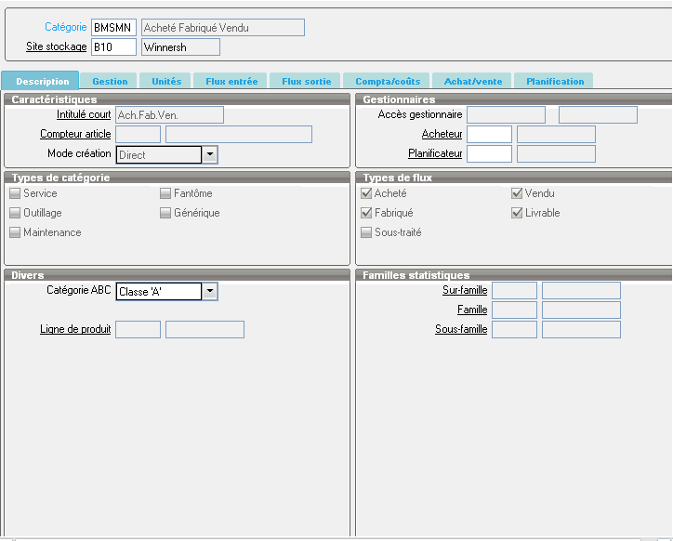
Figure 1.0.1
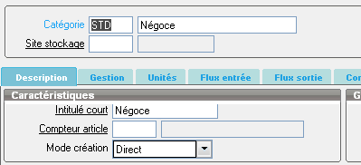
Il est possible via une catégorie d’article de définir un compteur utile à la codification de l’article. De cette manière si un compteur est saisi, la référence article sera générée automatiquement :
Figure 1.0.2

Accès aux articles par critère de recherche :

La solution Sage X3 vous offre la possibilité d’effectuer des recherches avancées au travers d’une interface simple d’utilisation. En accédant à la fenêtre « Sélection avancée » (voir ci-dessous), tous les critères de recherche sont à portée de main.
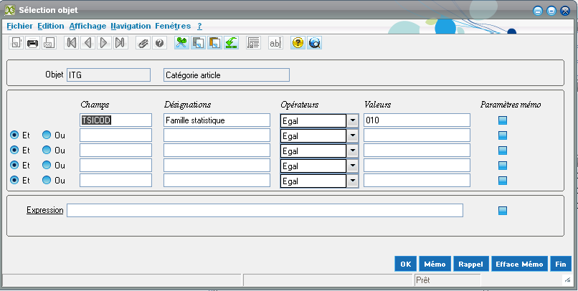

Figure 1.1.1

L’exemple montré ici nous le prouve. Besoin de trouver les catégories d’articles dont le champ Famille (TSICOD) est égal à 010 ? La recherche remonte automatiquement la catégorie « Produit acheté » correspondant à la Famille de code 010.

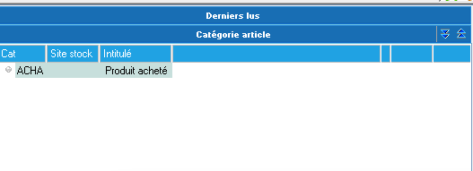
Figure 1.1.2

Lieux de stock :

Sage X3 vous permet de gérer vos différents sites de stockage, voici comment se présente un site :
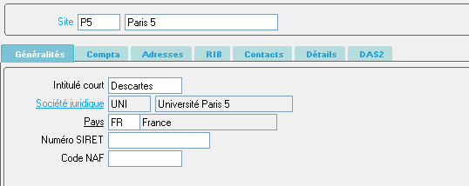
Figure 1.2.1

Dans Sage X3, les stocks sont répartis selon différents dépôts. On retrouve notamment les magasins internes et les stocks externalisés. Pour chacun de ces dépôts, des lieux de stocks peuvent être définis par l’utilisateur.

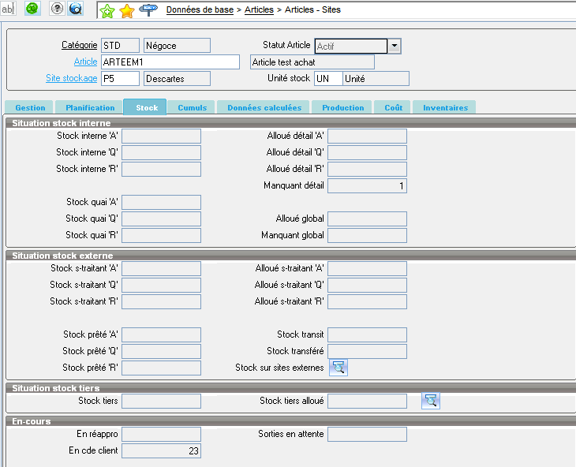
Figure 1.2.2

Client

Conformément à la demande, la gestion des clients est paramétrée pour être à la fois sobre et efficace. De la même manière que pour les articles, il vous sera possible de placer un client dans une catégorie.
La catégorie est le meilleur moyen de renseigner des critères généraux et de définir un périmètre, par exemple, l’ensemble des étudiants de l’Université Paris 5 (voir figure …)
Un client rattaché à cette catégorie verra plusieurs de ses paramètres renseignés automatiquement. Le gain de temps pour vous n’est donc pas négligeable.

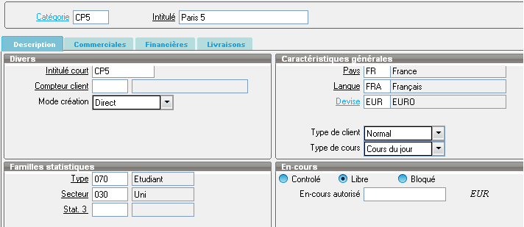
Figure 1.3.1

Concernant l’aspect « Livraison », une catégorie de client peut aussi permettre d’indiquer des horaires de livraison pour faciliter la livraison.
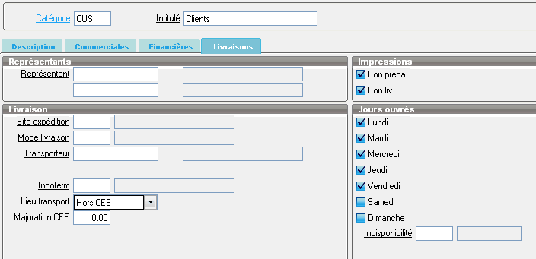

Figure 1.3.2
Un client pourra bien évidemment avoir des informations qui lui sont propres, indépendamment de la catégorie à laquelle il est rattaché. Pour illustrer notre propos nous avons choisi de présenter l’exemple d’une adresse postale (figure ci-dessous). Cet exemple nous permet par la même occasion d’illustrer le fait que le multi-adresses est parfaitement géré par la solution.
Il est tout aussi aisé de renseigner l’identité du client ou d’éventuels contacts.
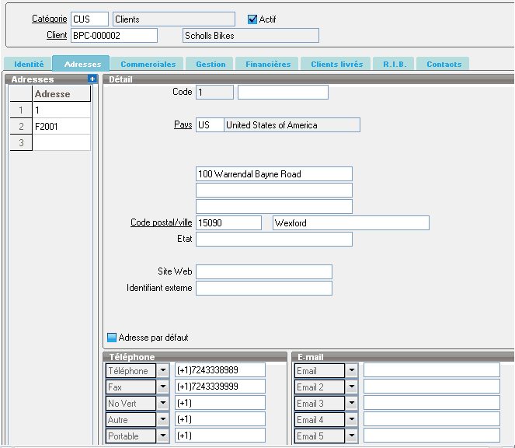

Figure 1.3.3

On peut également retrouver des informations concernant la situation financière du client. De cette manière on peut avoir une vue globale de la fiabilité du client avec par exemple le total de l’en-cours du client mais surtout s’il a une limite d’en-cours financier comme dans la figure ci-dessous :
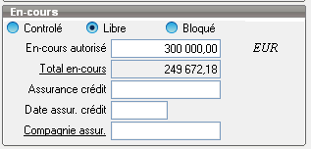
Figure 1.3.4

La palette de propriétés propre à un client permet de le rattacher à un secteur géographique (un ensemble de départements, une région …).
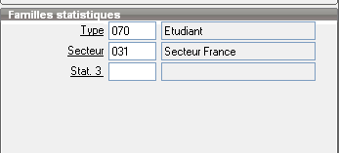
Figure 1.3.5

Une adresse de livraison spécifique pourra être créée à la saisie de commande :

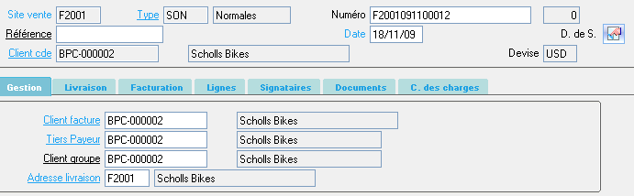
Figure 1.3.6

Grâce à notre solution vous pourrez également gérer les prospects comme le montre la figure ci-dessous :

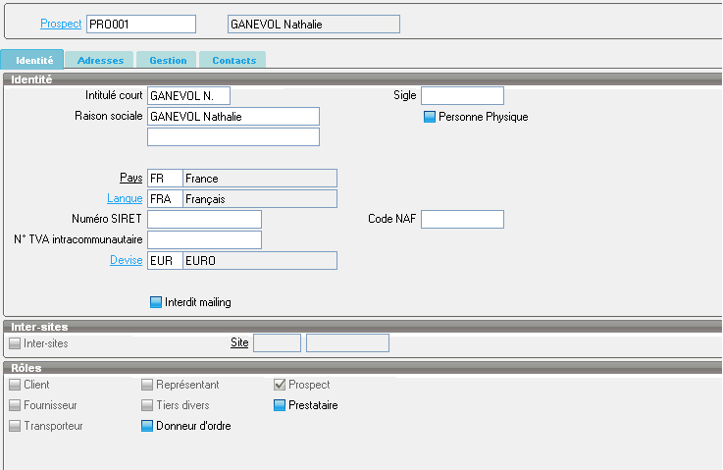
Figure 1.3.7

Par la suite, un prospect pourra être transformé en client lors de l’élaboration d’un devis.

Conseil :
Les commerciaux nous semblent les plus à même de créer le client et de le partager par la suite via Sage X3. Nous conseillons de créer les nouveaux clients dans le nouveau système afin de tirer avantage des capacités d’homogénéisation de notre solution.

Agent commercial

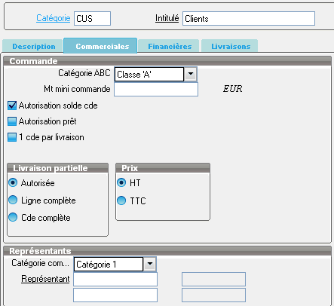
Dans Sage X3, vous pourrez retrouver pour chaque client le nom d’au moins un représentant commercial en charge de celui-ci, en atteste l’exemple ci-dessous :

Figure 1.4.1

Fournisseur

Tout comme pour les articles et les clients, il est possible d’associer une catégorie à un fournisseur. Les types de fournisseurs auront pour intérêt de permettre la distinction entre différents groupes, qu’ils soient des fournisseurs d’articles achetés ou des fournisseurs de prestations. Voici un exemple de catégorie de fournisseurs comprenant des fournisseurs de type « sous-traitant » :
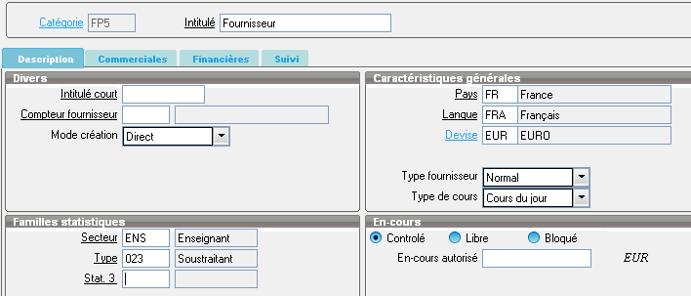

Figure 1.5.1

Gestion commerciale

Le module de gestion commerciale de Sage X3 va permettre de couvrir tous vos besoins : maintenance des Tarifs, gestion de la relation client (CRM), la gestion des commandes clients, facturation et gestion des paiements clients, gestion des commissions ou encore reporting sur l’activité commerciale de l’entreprise.

Tarifs

Pour chacun des produits finis référencés, des tarifs de vente peuvent être définis.
Un tarif consiste en un prix de vente défini pour une famille d’articles, voire une sous-famille, mais également pour un article particulier, toujours en relation avec un volume de référence.

Sage X3 vous permet d’associer à chaque client un tarif personnalisé sur un certain nombre d’articles.
Le paramétrage d’un tarif permet de personnaliser l’article selon vos besoins.
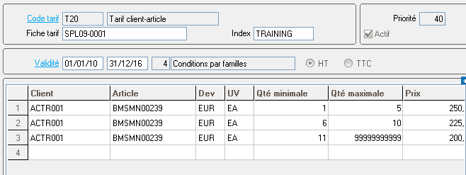
Figure 2.1.1

Il est aussi possible de créer un tarif par recopie et adaptation. Autrement dit, une simple modification d’une clé par une valeur non encore créée dans la table créera instantanément une nouvelle entrée pré-remplie avec les paramètres du produit d’origine :
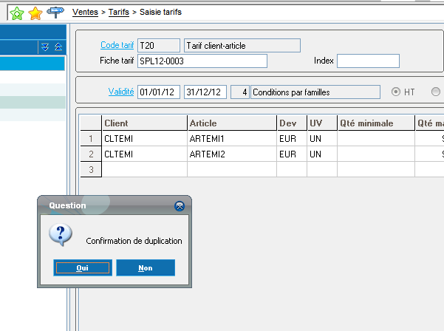
Figure 2.1.2

De plus, vous pourrez appliquer des mises à jour en masse, à partir d’une valeur de référence, comme le montre l’écran de définition d’une “révision” de tarif ci-dessous :
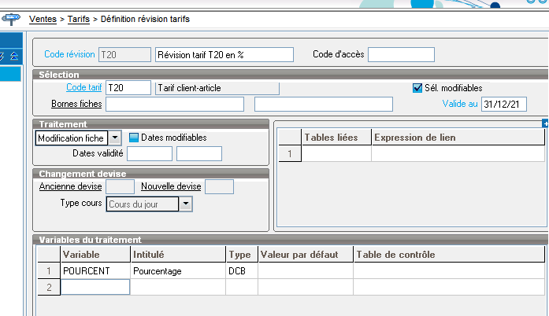

Figure 2.1.3

Enfin, vous pourrez à tout moment enregistrer une révision de tarif.

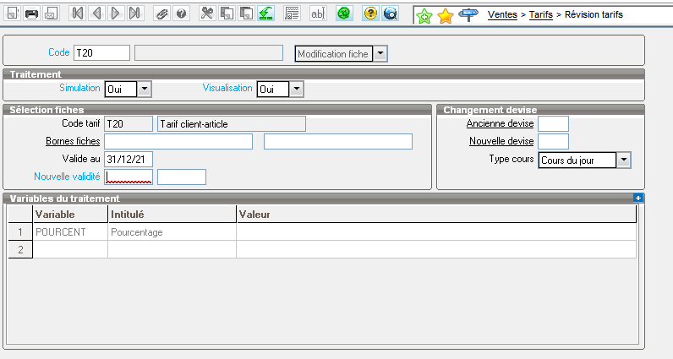

Figure 2.1.4

A partir de l’écran “Génération catalogue tarifs”, un choix de catalogues s’offre à vous. Ce choix fait, il est possible d’imprimer la fiche du catalogue en accédant au menu Fichier -> Imprimer -> Liste. A la suite de quoi, il vous sera proposé de définir les modalités d’impression. De cette façon, vous pourrez diffuser une fiche de tarif à cos collaborateurs et ce au format PDF :

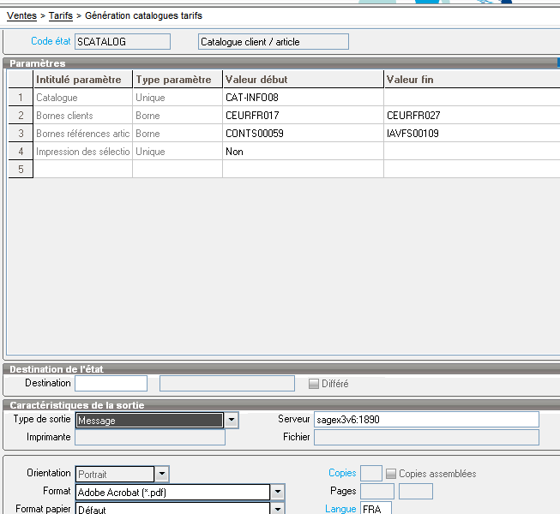
Figure 2.1.5

L’historique est entièrement géré par Sage X3 et vous pourrez retrouver les modifications de tarifs sans mal.

Enregistrement de commande

Saisie de Commande (en-tête)

Lors de la saisie d’une commande, il est possible d’indiquer un site de vente et un site d’expédition pour chaque commande.
A partir de l’écran “Commandes”, dans l’onglet “Lignes”, en effectuant un clic droit sur le code de l’article on peut consulter le stock par site de cet article.

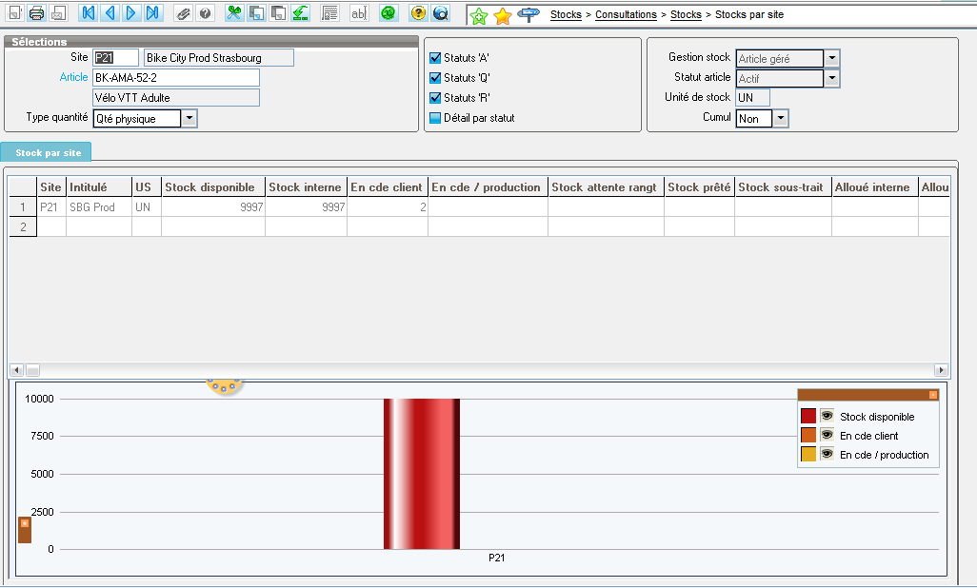
Figure 3.1.1

La réalisation de Proforma (cas d’un client sans assurance crédit).

Après avoir accédé à une commande, il suffit de cliquer sur le bouton Proforma, disponible en bas de page.

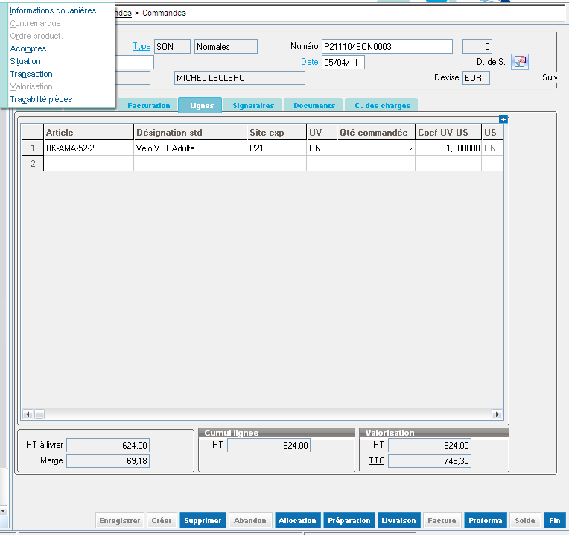
Figure 3.2.1

Une facture Proforma est alors créée :

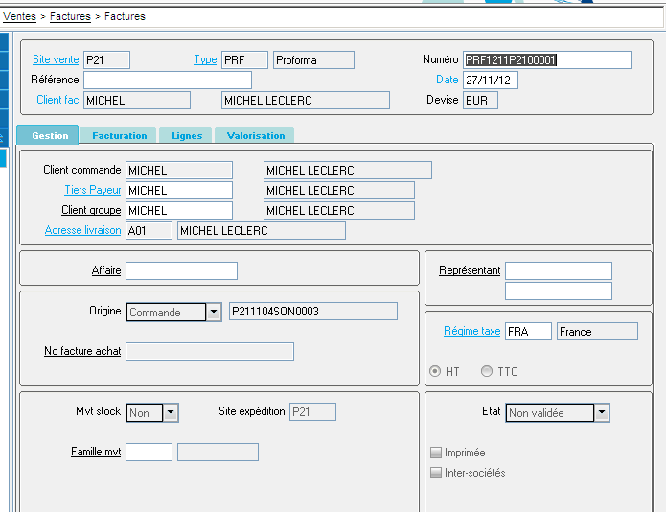
Figure 3.2.2
Par la suite, il ne reste plus qu’à l’imprimer pour obtenir le rendu final de notre facture Proforma sur papier.

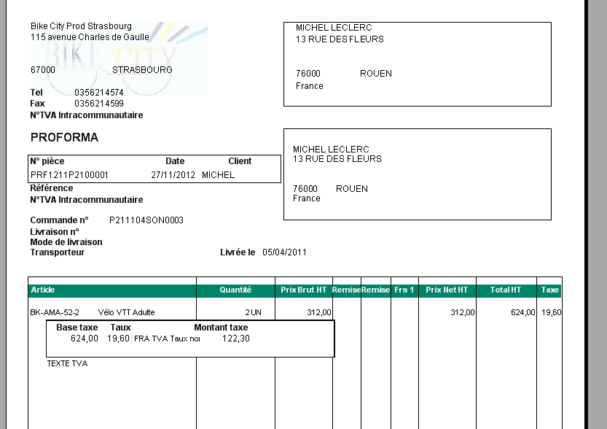
Figure 3.2.3

Blocage des commandes

Sage X3 permet de bloquer des commandes, en fonction de l’en-cours client et d’une limite autorisée (paramètre de la fiche client).

La figure ci-dessous décrit le processus de création d’un client avec un en-cours autorisé fixé :
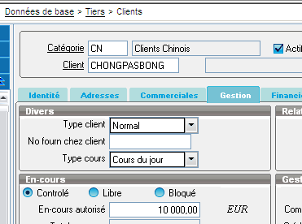
Figure 3.3.1
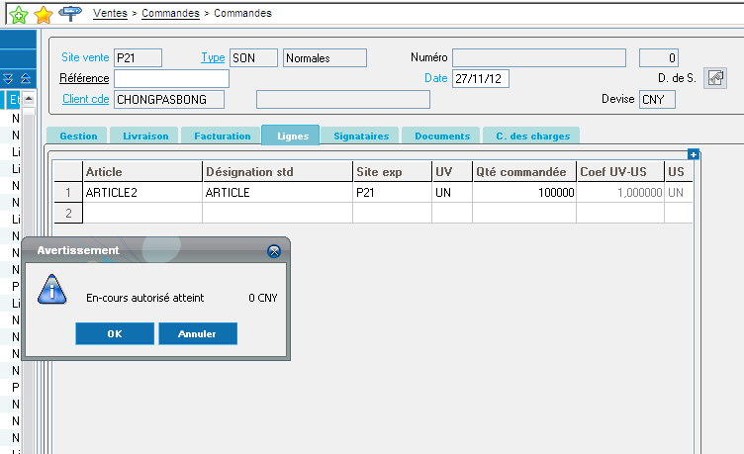
Afin d’illustrer nos propos, la figure suivante décrit la création d’une commande dépassant largement l’en-cours. La commande se retrouve alors bloquée comme suit :

Figure 3.3.2

Nous pouvons également renseigner le mode de livraison : une différenciation peut par exemple être faite entre livraison et enlèvement. La figure suivante nous montre comment indiquer cette donnée dans la commande :
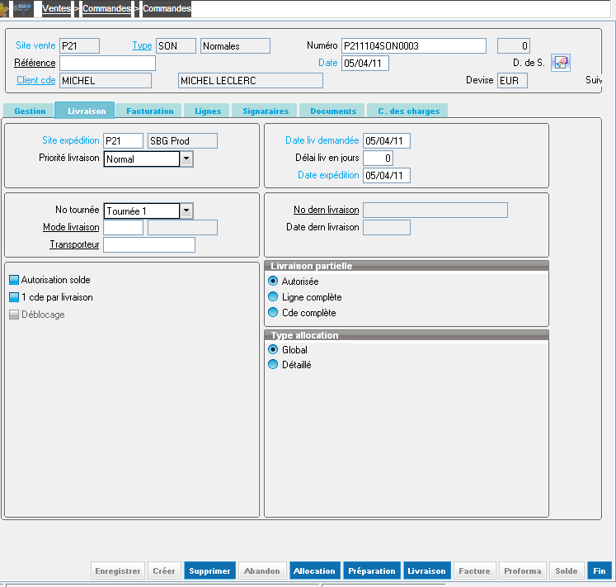
Figure 3.3.3

Mais il est également possible de spécifier le mode de livraison au préalable, pendant la création de la livraison.
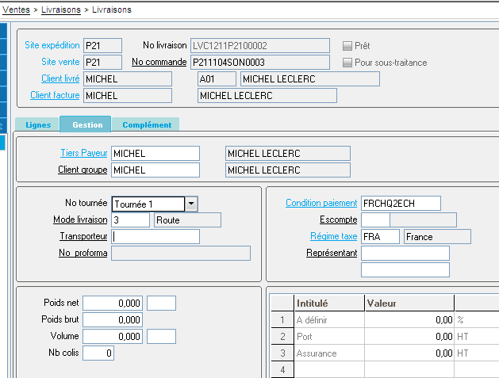
Figure 3.3.4

Sage X3 permet de saisir des informations liées à la livraison.
Les données de livraison seront affectées par défaut à la commande à partir des données de la fiche client. Ces données seront modifiables lors de la saisie de la commande.
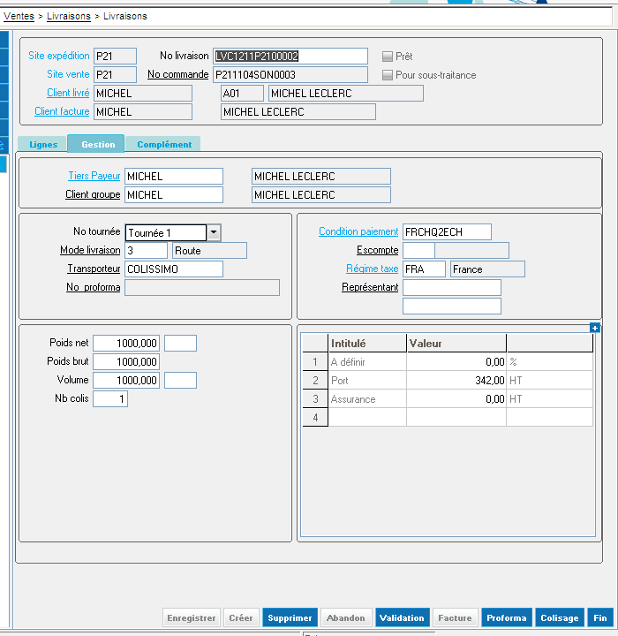

Figure 3.3.5

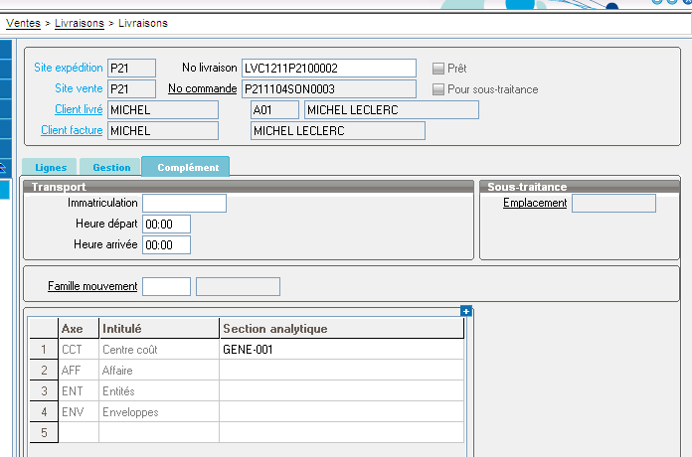
Figure 3.3.6

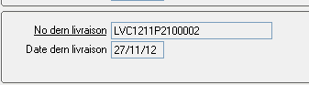
Toutes ces informations sont accessibles via la fiche de la commande en cliquant sur le numéro de livraison.

Figure 3.3.7

Des frais de port éventuels peuvent être renseignés mais par défaut, le mode d’expédition sera « franco de port ».

Dans l’interface de gestion des commandes, il est possible depuis l’onglet « Livraison » de préciser le mode de livraison ainsi que le transporteur en charge de la livraison de la commande.

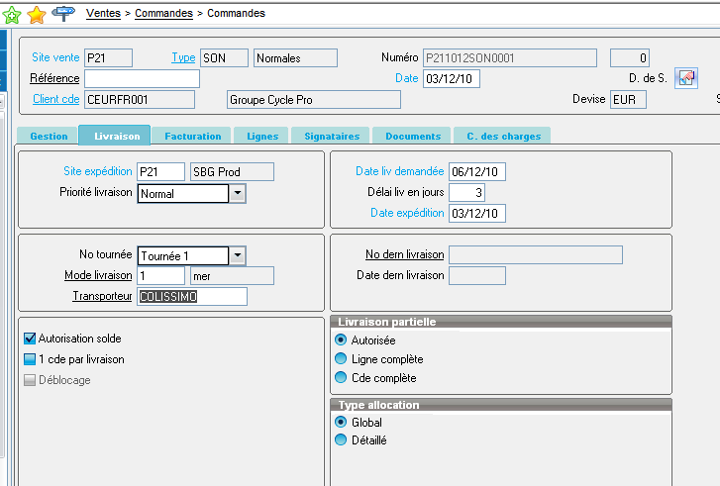
Figure 3.3.8

De cette manière, il est possible, à partir du mode de livraison, de préciser par exemple des frais de ports ou des types d’expéditions :

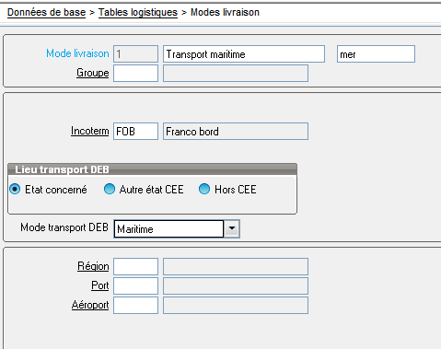
Figure 3.3.9

Il suffit ensuite de saisir les frais de ports :

Figure 3.3.10

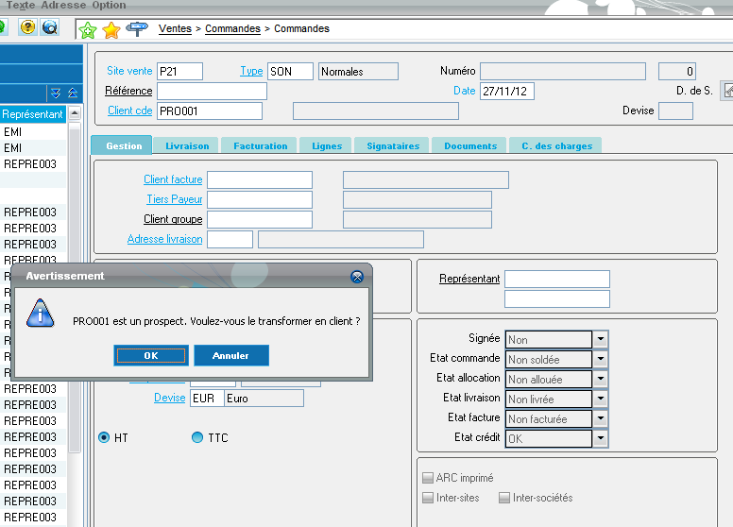
Dans le cadre de la saisie d’une commande, l’utilisateur pourra être amené en cas de nouveau client à créer un client directement ou par conversion d’un prospect en client, comme le montre la figure ci-dessous :

Figure 3.3.11
De cette manière, PRO001 autrefois client est devenu un prospect :
Figure 3.3.12

Saisie des Lignes de Commande

Lors de la saisie d’une ligne de commande, Sage X3 vous permettra, à la suite de la sélection d’un article et de la quantité demandée d’effectuer diverses actions.

  - Calculer automatiquement la TVA par ligne (TVA France ou Export)

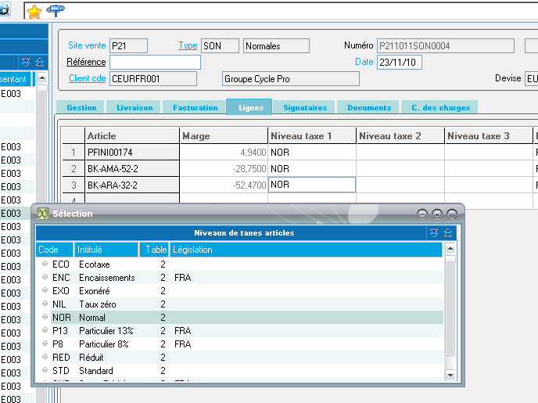
Figure 3.4.1

Pour chaque ligne d’une commande, les montants Hors Taxes (HT) et Toutes Taxes Comprises (TTC) sont renseignés (voir figure 3.3.1 ci-dessus). Le montant TTC est calculé automatiquement sur la base du régime de taxe fixé sur la ligne (Colonnes Niveau taxe x) comme le montre la capture ci-dessous :

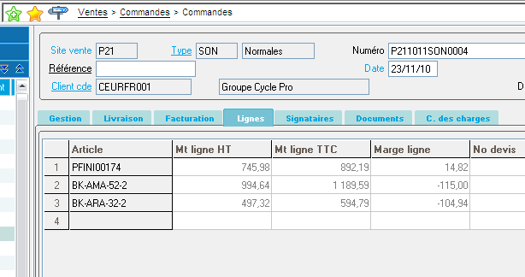
Figure 3.4.2

De plus, le régime de taxe peut-être fixé de manière général sur une commande (Régime de taxe, onglet Gestion) :

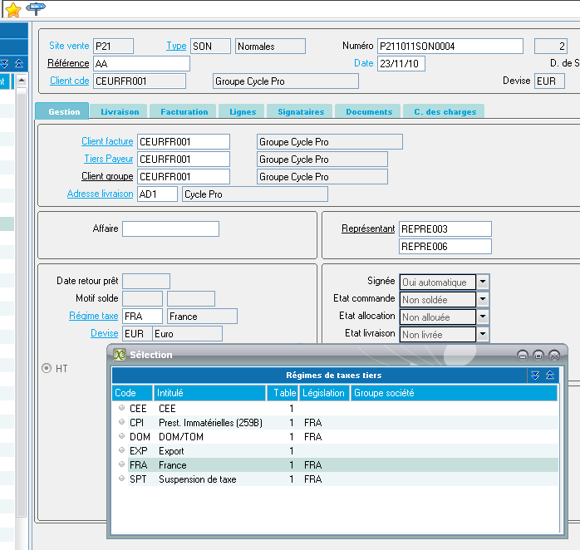

Figure 3.4.3

  - Saisir des commentaires

Sage X3 vous permet de saisir des commentaires pour n’importe qu’elle ligne sélectionnée. Il suffit de cliquer sur le bouton et une boite de dialogue apparaît dans laquelle vous pourrez saisir tout ce que vous souhaitez :

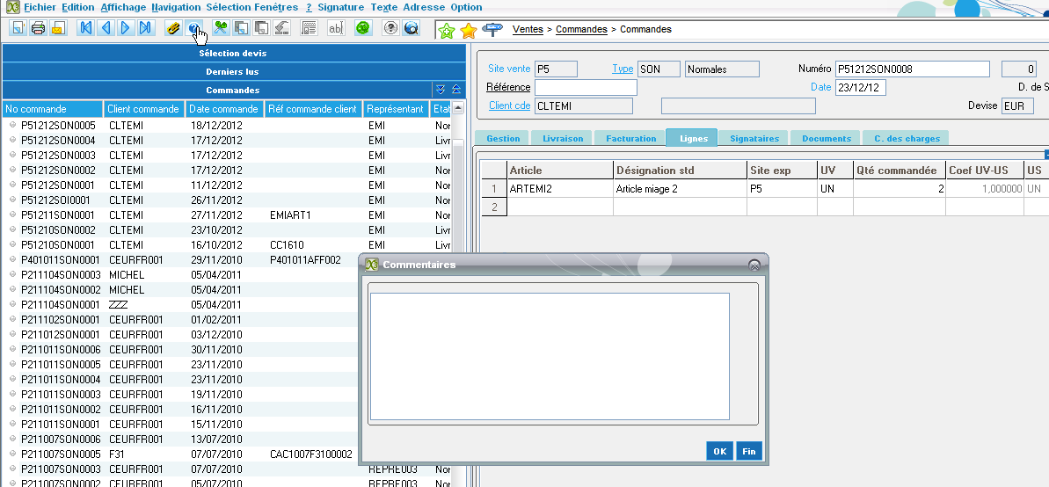
Figure 3.4.4

A partir de l’écran « Commandes » vous pourrez aussi, via l’onglet « Options », en choisissant la fenêtre « Informations douanières » renseigner les informations douanières de la commande ou plus précisément d’un produit :
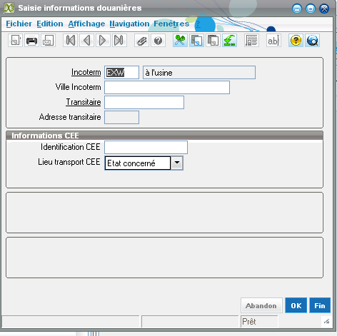

Figure 3.4.5
  - Saisir un représentant sur une ligne spécifique de la commande et lui attribuer un taux de commissionnement :

Sur chaque commande on peut définir des représentants :
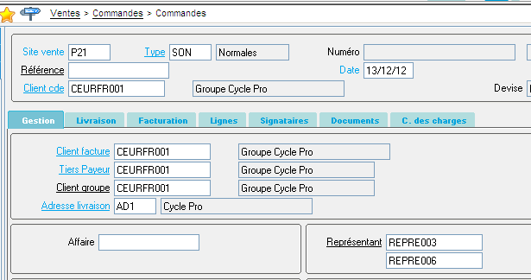

Figure 3.4.6

Sur la fiche du représentant, il est alors possible de définir les règles de son taux de commissionnement. Celui-ci peut être fixé sur la base du prix net, de la marge ou encore d’une formule spécifique :

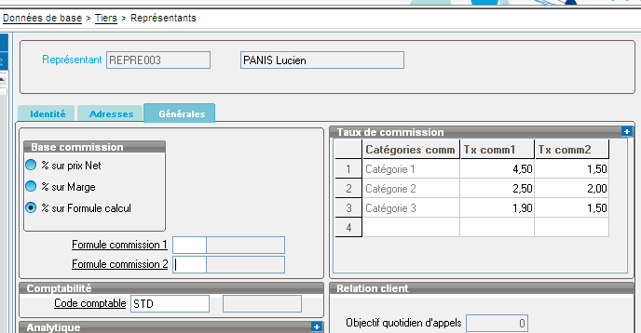
Figure 3.4.7
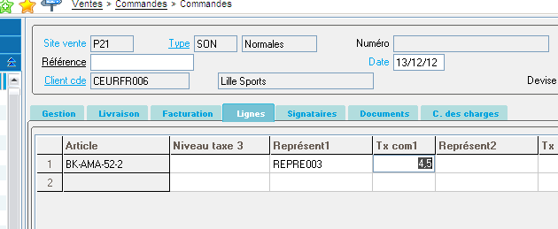
Mais en plus, modifier le taux de commission qui est dans un premier temps fixé sur le taux par défaut sur commercial :

Figure 3.4.8

  - Désigner une méthode de gestion des unités :

Pour chaque article, il est possible de déterminer une méthode des unités afin de pouvoir par exemple distinguer la vente unitaire de la vente au m², et ce pour chaque ligne d’article.

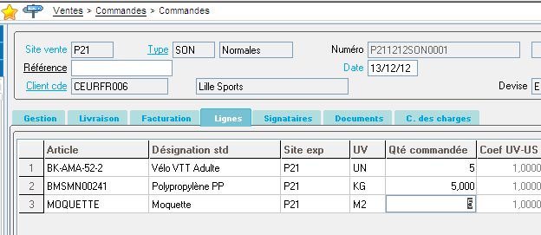
Figure 3.4.9

Divers

Lors de la livraison, il est possible de modifier la quantité de produits livrés. Le reliquat reste en mémoire et lors de la livraison suivante, seuls les produits non encore livrés sont affichés

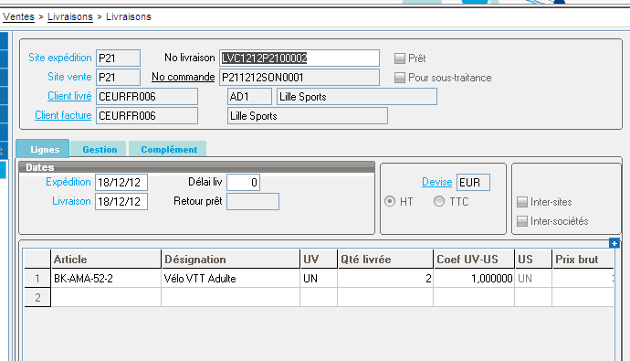
Figure 3.5.1

Facturation

Génération des factures

Sage X3 offre la possibilité d’une gestion quotidienne de facturation des clients, directement à partir des bordereaux de livraison. Elle reste soumise à validation par l’ADV.

Une tarification automatique peut être appliquée en renseignant le client, le site de vente et la fourchette des dates de vente :

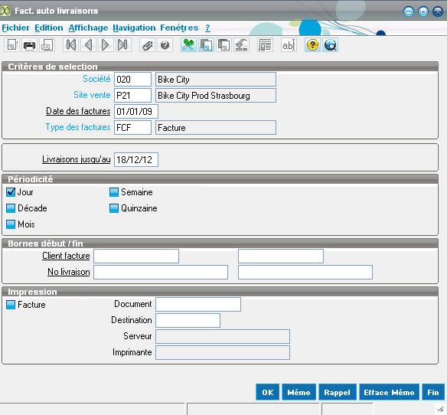
Figure 4.1.1

Cette facturation permet la génération de factures pour un dépôt donné. Pour réaliser cette tâche sur plusieurs dépôts, il faut soit la lancer n-fois soit automatiser/attacher ces tâches à des horaires précis.

Les ADV peuvent ensuite valider les factures par lot. Les factures validées peuvent être filtrées sur différents critères. Sur la capture ci-dessous, on cherche à valider les factures pour un dépôt donné :

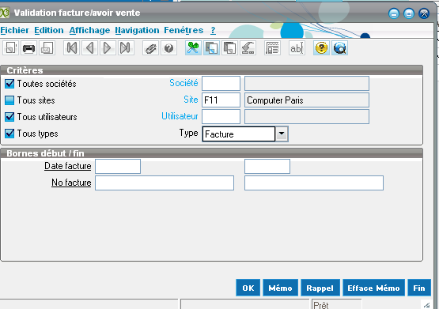
Figure 4.1.2

L’ERP édite ensuite un rapport de validation :

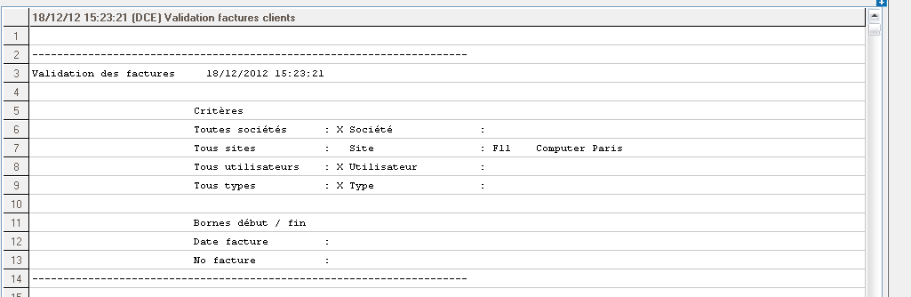
Figure 4.1.3
Comme nous allons l’expliquer ci-après, les factures sont modifiables au travers de différents critères.

  - Intégration de modifications de tarif, d’escompte :

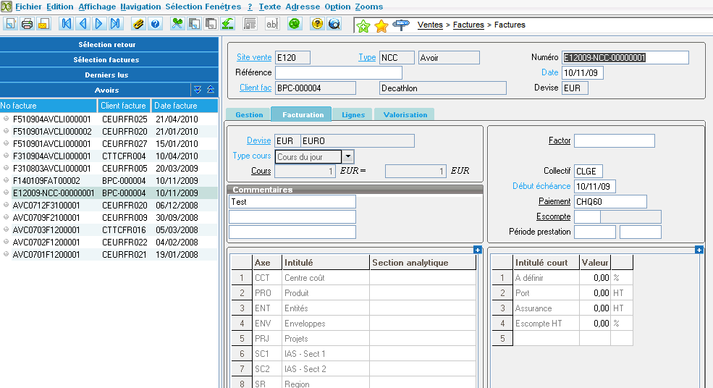
Lors de l’édition d’une facture, il vous sera offert la possibilité de modifier différents champs dont le tarif et l’escompte.
Figure 4.1.4
  - Modifications / suppressions de commentaires :

Afin d’apporter des précisions particulières que le système n’aurait pas prévu en paramètres, Sage X3 propose la saisie de commentaires sur une facture, modifiables et supprimables à tout moment.
Figure 4.1.5

  - Regroupement de factures:

Sur chaque facture, les numéros d’un ou plusieurs bordereaux de livraison correspondant(s) seront précisés afin de lier ces éléments indispensables de suivi.

Au sein de la fiche client, une donnée permet de réaliser des regroupements de bordereaux de livraison en générant des factures de façon hebdomadaire ou mensuelle.

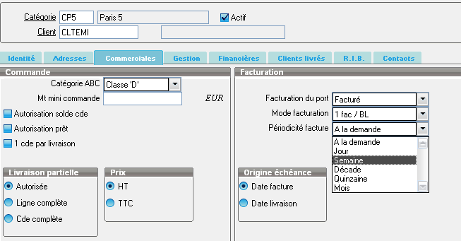
Figure 4.1.6

Edition des effets de commerce

Sage X3 vous permet d’éditer automatiquement les effets de commerce (traites ou billets à ordre) selon un paramétrage des clients (mais également au cas par cas).
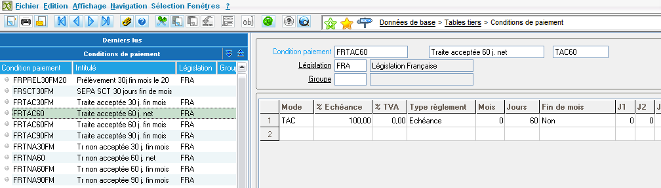

Figure 4.2.1

Règlements clients

Sage X3 est également composé d’un module « Comptabilité ». Ce module permet de remonter l’ensemble des pistes d’audit du système d’information. Sage X3 aidera vos directeurs financiers à garantir l’exactitude de vos données. Voici un exemple d’écran lié au module comptabilité :

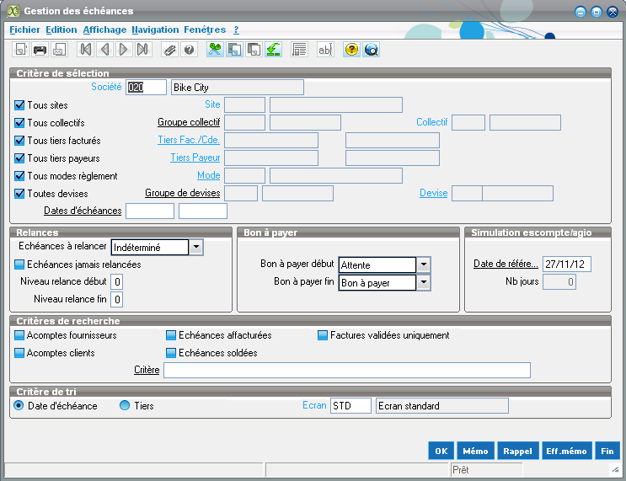
Figure 5.0.1

Gestion des commissions

Les commissionnements sont réglés à un agent commercial selon les paiements des clients : validation, cumuls et lancements paiements manuels.
Sage X3 propose une édition des commissionnements à régler, calculés en fonction :
- du pourcentage fixe général sur le CA selon la famille de l’article,
- du pourcentage spécifique sur le CA concernant certains clients et certains articles (cf. § Gestion des lignes de commandes).
Figure 6.0.1

Tableaux de bord, historiques et statistiques

Sage X3 permet la réalisation de synthèses à partir d’extractions (spécifiques ou non) et/ou d’éditions systématiques. Cette action accessible via l’impression dans le menu Exploitation -> Statistiques -> Consultations. Ci-dessous l’exemple des représentants :

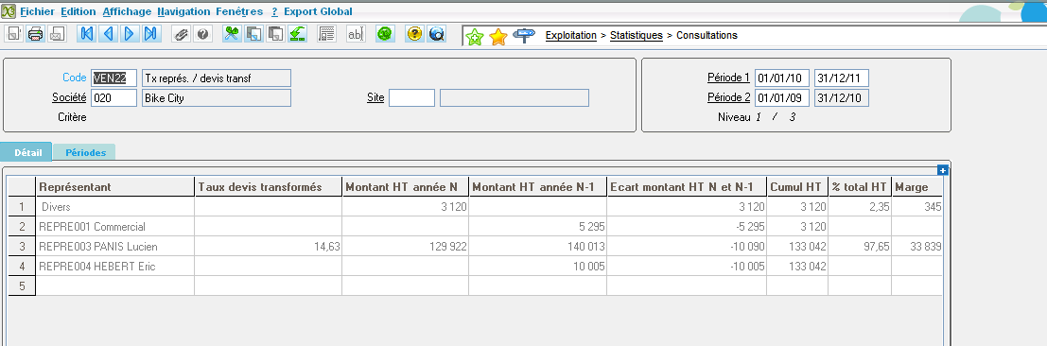
Figure 7.0.1

Achats

Les commandes achats

Sage X3 couvre :
- l’analyse des résultats du CBN et la transformation des propositions d’achats en commandes fournisseurs, accessible à partir du menu « Demande d’achats ». A la création, Sage propose de générer la commande comme on peut le voir dans la figure ci-dessous :

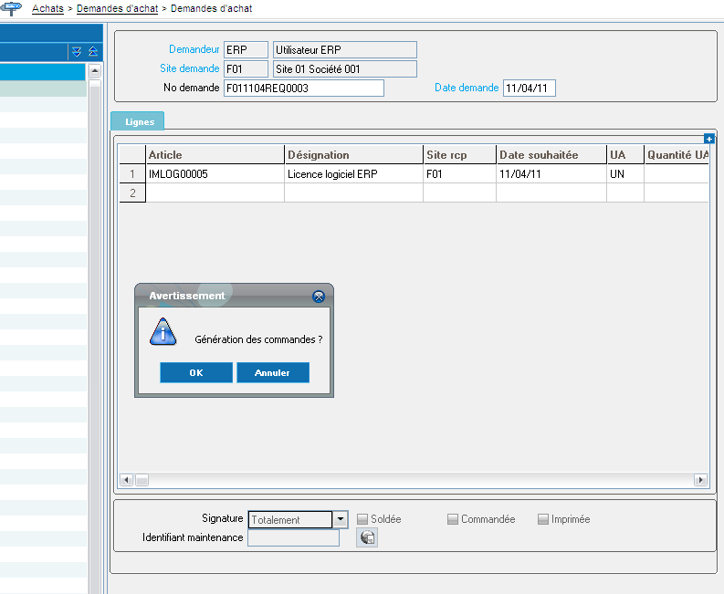
Figure 8.0.1

- Au sein du module achat, il est possible via le menu commande de saisir une commande directement sans effectuer de demande :
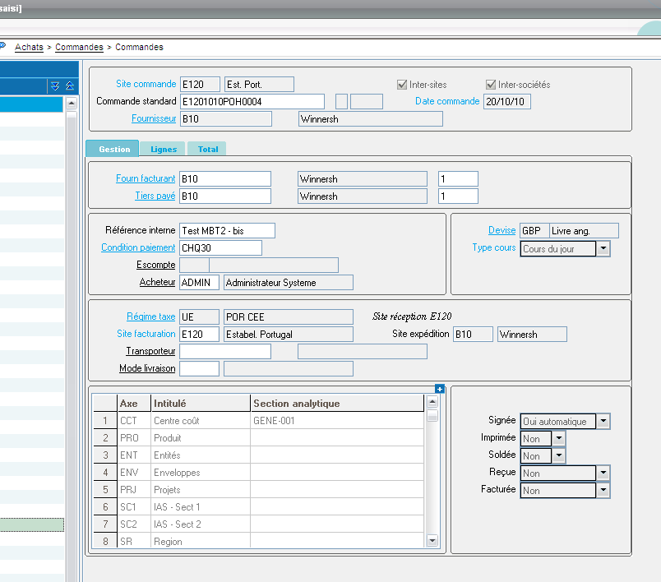

Figure 8.0.2

- L’édition de commandes en format PDF et leur envoi automatique par mail :

Au sein du module achats il est possible d’imprimer la fiche d’une commande en accédant au menu Fichier -> Imprimer -> Fiche. A la suite de quoi, il vous sera proposé de définir les modalités d’impression. De cette façon, vous pourrez diffuser une fiche de commande à vos collaborateurs et ce au format PDF :

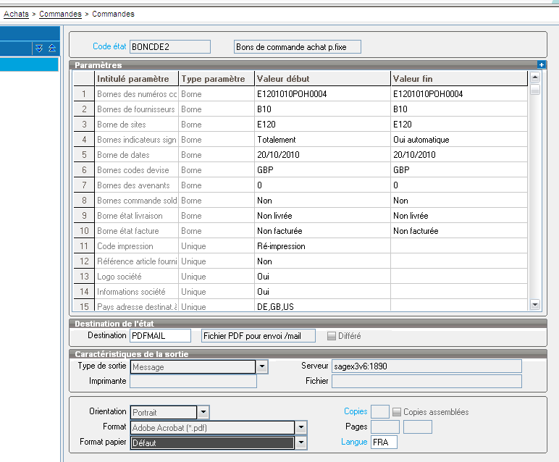
Figure 8.0.3

- Le suivi des commandes fournisseurs (saisie des AR, visualisation des commandes en attente, relances, …)

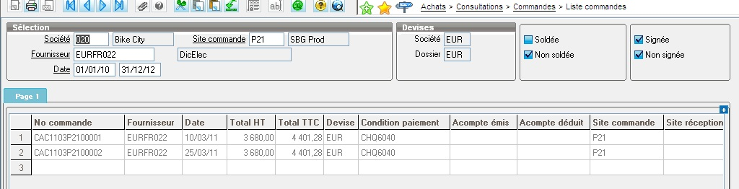
Figure 8.0.4

Dans les données de base les fiches article permettent de gérer différentes données propres au module, comme par exemple:
- Il peut y avoir plusieurs fournisseurs pour un article avec un tarif différent pour chaque fournisseur ; une gestion des références fournisseurs (code et libellé article) ; une gestion des références fabricants :

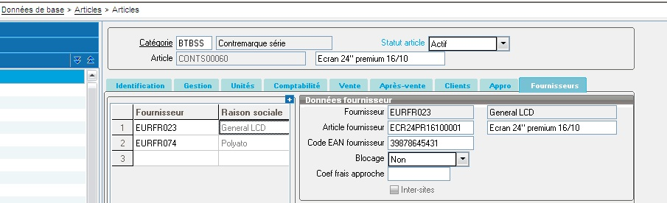
Figure 8.0.5

- Le tarif d’un article peut être différent selon la quantité commandée :

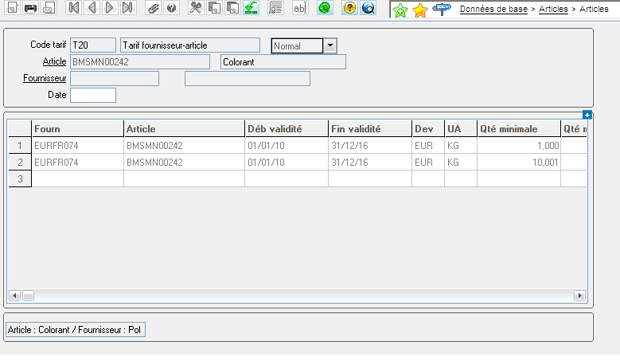
Figure 8.0.6

Achats de colles

Dans le module d’achat, les tarifs peuvent être définis pour une période donnée sur des articles donnés :

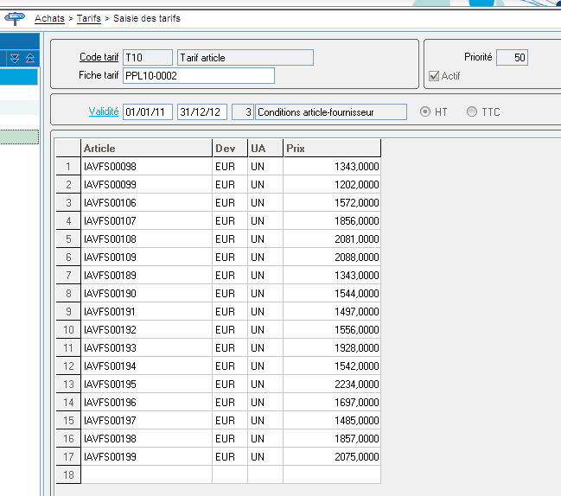

Figure 8.1.1

Sur la capture ci-dessus, la période de validité est de deux ans, mais des périodes mensuelles sont possibles.

Lors de la création d’une commande (en achat) on peut choisir le fournisseur pour l’ensemble de la commande. On accède à la sélection via un tunnel :

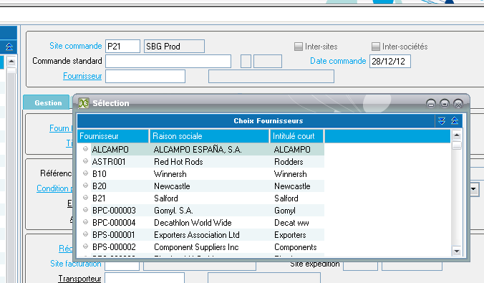
Figure 8.1.2

On peut également consulter la fiche du fournisseur ainsi que sa politique tarifaire (régime de taxe etc.) :

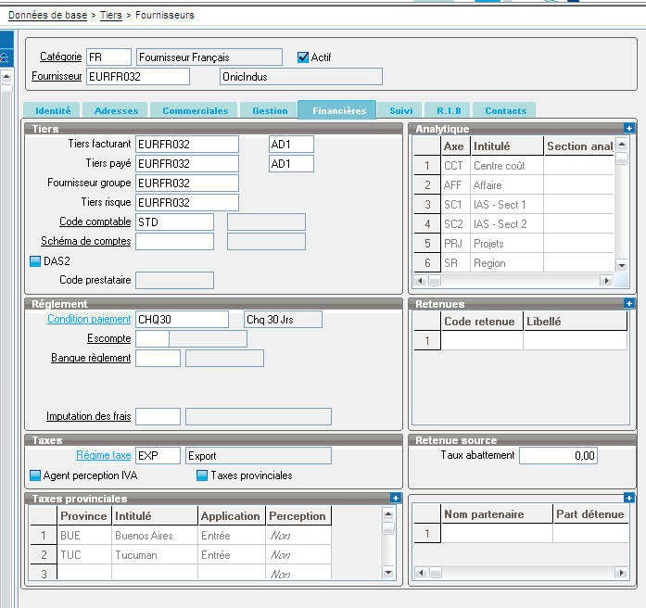
Figure 8.1.3

Réception

Lors de l’enregistrement d’une réception, on fournit les informations de bases (fournisseurs, numéro de BL etc.) et on rapproche ensuite les lignes.
Sur les commandes, on valide les lignes, les montants, les unités (quantitatif) ainsi qu’un contrôle qualité (QC) (cf. flèches bleues) :

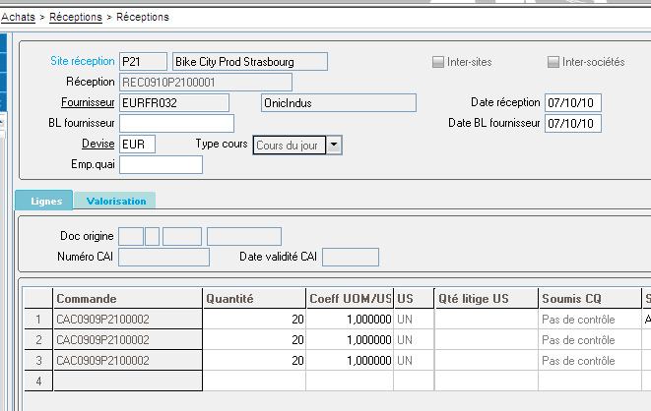
Figure 8.2.1

D’ailleurs, lors de la création de la réception, un bon de réception est automatiquement crée :

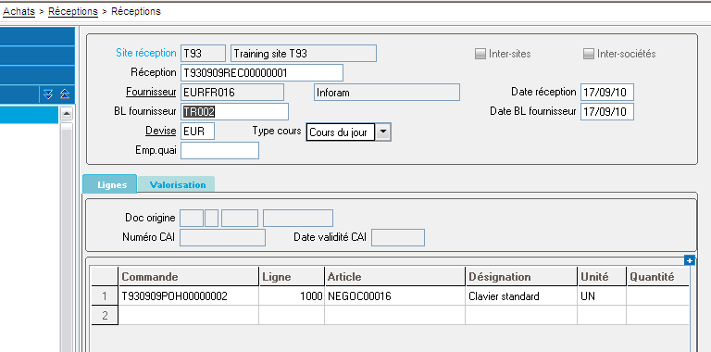
Figure 8.2.2
Toujours dans le module achat, on peut contrôler les factures et faire le rapprochement comptable :

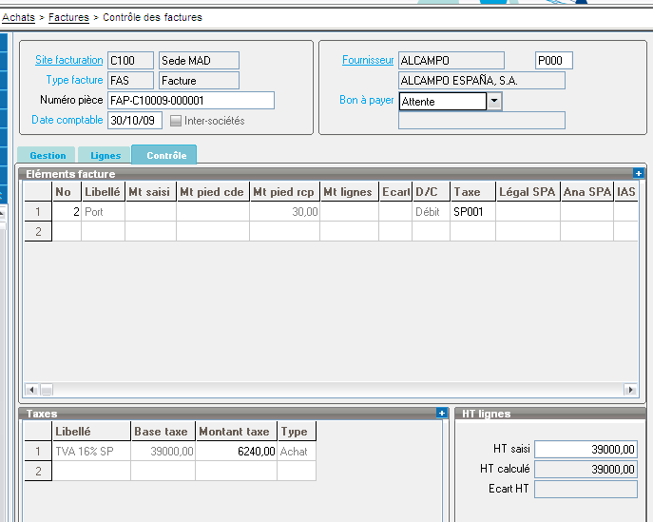

Figure 8.2.3

La création de BR est également possible sans commande d’achat, il suffit de saisir un article sans référence de commande :

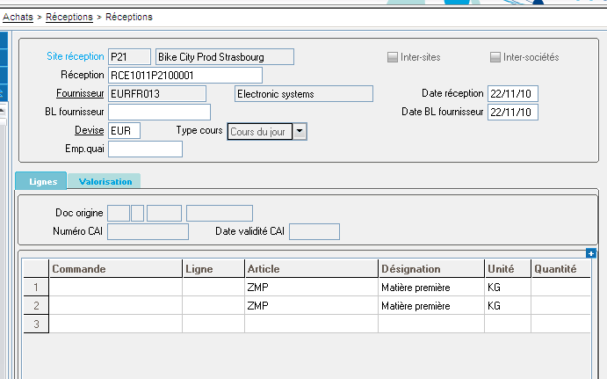

Figure 8.2.4

Tableaux de bord, historiques et statistiques

Différents états peuvent être généré via notamment le menu Achats > Consultations.
Ci-dessous, un exemple de la liste des commandes non soldées pour un fournisseur donné.

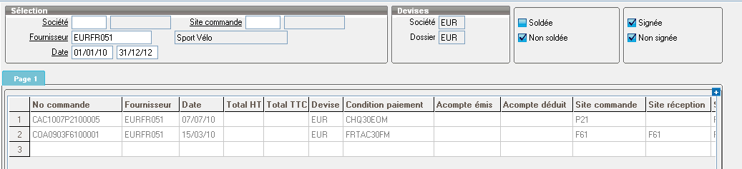

Figure 8.3.1
De la même manière, on peut éditer des états sur les factures. Ci-dessous, l’ensemble des commandes non facturées sur une période donnée :

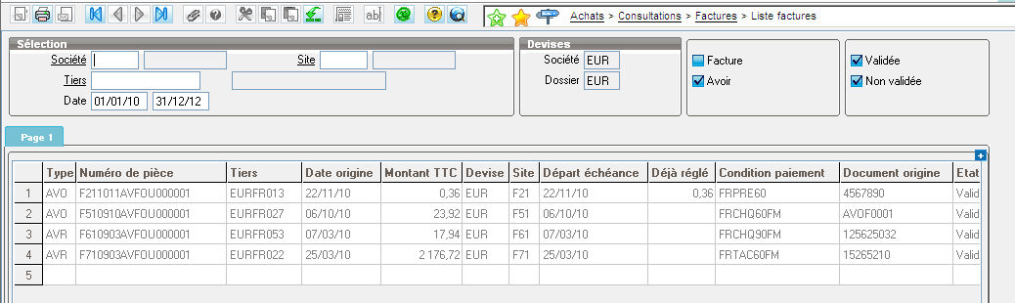

Figure 8.3.2
De la même manière que le module de Ventes, le module d’exploitation / Statistiques peut fournir différent tableau de bord concernant les achats. Ci-dessous vous trouvez un exemple reprenant l’ensemble des Dépenses effectuées :

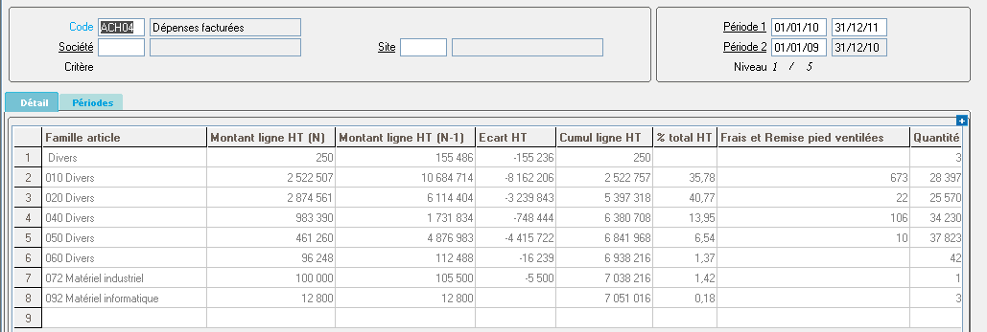
Figure 8.3.3

Comptabilité

Comme nous l’avons évoqué précédemment Sage X3 est également composé d’un module « Comptabilité ». Ce module permet de remonter l’ensemble des pistes d’audit du système d’information. Sage X3 aidera ainsi vos directeurs financiers à garantir l’exactitude de vos données.

Néanmoins les spécificités techniques de ce module ne seront pas approfondies dans ce dossier.

Reporting

Sage X3 intégrera des fonctionnalités courantes de création dynamique de tableaux de bords, de synthèse d’historiques ou de statistiques.

La consolidation des tableaux de bords est possible selon différents axes (famille de produits, secteur, état de la facturation). Un exemple est disponible ci-dessous, sous la forme d’un tableau reprenant l’ensemble des commandes non facturées sur une période donnée. Le but de ces tableaux étant de ne pas se contenter d’un outil qui permet à l’entreprise de respecter ses délais, mais qui donne l’opportunité d’analyser l’activité en profondeur, de l’améliorer et de la piloter en temps réel grâce à des indicateurs clés de performance.

Figure 10.0.1

En complément de ces rapports dynamiquement générés, la solution propose des outils d’extraction et de présentation de données permettant de construire des rapports référencés, partagés et non modifiables, ou d’extraire les données en format Excel.

Tout est conçu dans notre produit pour qu’acteurs chargés d'alimenter, de produire, de contrôler, d'analyser ou de présenter les informations financières de l’entreprise (Direction Financière, contrôleurs de gestion, comptables...) puissent partager leurs données dans un environnement collaboratif sécurisé, en fournissant des résultats fiables, et en produisant automatiquement des supports décisionnels de qualité à destination de la direction.

Relations avec les progiciels existants

La solution que nous proposons est conçue pour être interfacée avec le logiciel SalesLogix.

L’interface permet, d’une manière générale, de gérer toute extraction ou intégration de données depuis le logiciel existant vers le futur système. L’interfaçage de Sage X3 avec le logiciel SalesLogix est réalisé de manière aisée, les deux solutions étant développées par le même éditeur, Sage.

Cette interface offre fondamentalement la possibilité de gérer:
- La synchronisation des bases dans les deux sens
- Prospects,
- Clients
- Contacts,
- L’alimentation du Customer Relationship Management en données d’historiques commerciales.

Mais au-delà du simple CRM, l’interface que nous proposons permet d’aborder la situation sous un angle nouveau grâce aux possibilités offertes par SalesLogix, celui du travail collaboratif. Il sera possible de placer l’utilisateur au centre de la solution, de manière à ce que celle-ci soit adoptée le plus rapidement et le plus facilement possible.
Nous souhaitons également offrir un accès mobile et flexible à la solution en place (en temps réel ou déconnecté, travail sur tablette, smartphone, etc) et une vision synthétique de l’activité en temps réel en adéquation avec les habilitations de chaque collaborateur.

Le bon interfaçage du progiciel avec le système en place doit permettre d’avoir une meilleure maitrise opérationnelle grâce à une activité commerciale mieux contrôlée, tout en améliorant la productivité globale de l’entreprise et les démarches de prospection qu’elle entreprendra via des campagnes marketing pilotées notamment par SalesLogix et ses modules de gestion de base client.

Reprise de données

Les données présentes dans l’ERP actuel seront reprises dans le futur système.

L’extraction des données de la solution actuelle sera de la responsabilité de la société PANELS, qui réalisera une vérification de validité des données à reprendre, tandis que nous nous chargerons de leur intégration dans le futur système.

Cette intégration se fera très facilement dans Sage X3, grâce à l’utilitaire d’intégration des données (figure ci-dessous).

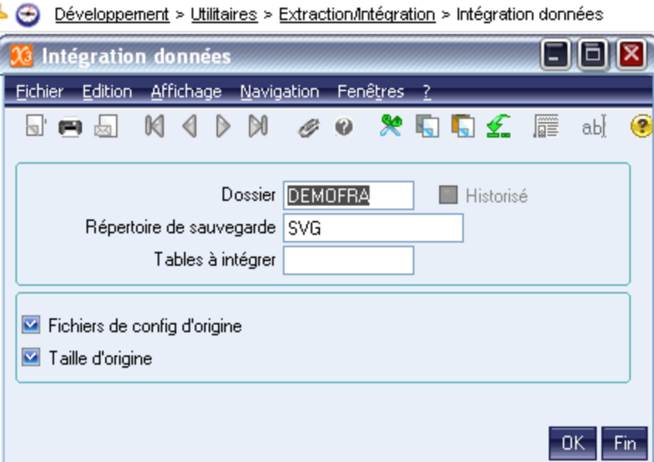

Figure 12.0.1

L’utilitaire de Sage X3 permet de réaliser la reprise de données, ainsi que des interfaçages automatisés, et d'alimenter des outils tiers. Paramétrable, il intègre plus de 100 modèles de reprise prédéfinis : données de base, inventaires, balances, budgets, tarifs ... Des formats ASCII, Unicode peuvent être utilisés, en longueur fixe ou variable, avec si nécessaire des tables de transcodage.
Il permet également la production de flux XML normalisés aux normes web services, ce qui permet d'alimenter des IAE directement par flux SOAP/XML.

Proposition financière

Si vous le désirez, notre équipe peut établir un devis pour la mise en place de Sage X3 au sein de votre entreprise. Néanmoins, nous n’aborderons pas ce point ici car cela nécessiterait davantage d’informations notamment concernant vos effectifs pour chaque service.

